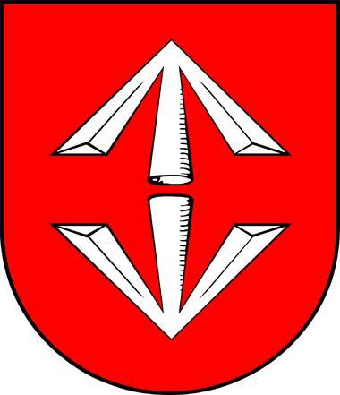 | KARTA USŁUGI  USC/08  Urząd Miejski w Grodzisku Mazowieckim | Edycja: 22
 | KARTA USŁUGI  USC/08  Urząd Miejski w Grodzisku Mazowieckim | Strona: 1/2
Nazwa usługi | POWRÓT DO NAZWISKA NOSZONEGO  PRZED ZAWARCIEM MAŁŻEŃSTWA
Odpowiedzialny za daną usługę | Marzena Lewandowicz– Kierownik USC  Anna Pawłowska-Skrucha – Zastępca Kierownika USC
Miejsce załatwienia sprawy  Nr telefonu | - Urząd Stanu Cywilnego, ul. T. Kościuszki 12A (nowy Ratusz)  - (22) 755-62-40; (22) 46-34-619
Godziny urzędowania | Poniedziałek 8^{00 –} 18⁰⁰  Wtorek, Środa, Czwartek, Piątek 8⁰⁰-15⁰⁰
Wymagane dokumenty | 1. Wniosek o przyjęcie oświadczenia po rozwiązaniu związku małżeńskiego, o powrocie do nazwiska noszonego przed zawarciem związku małżeńskiego.  2. Dowód uiszczenia opłaty skarbowej.  3 Do wglądu: dokument tożsamości.
Wysokość opłaty | Opłata skarbowa wniesiona w kasie urzędu, transakcja bezgotówkowa przy stanowisku lub na rachunek Urzędu w wysokości 11,00 zł  Numer konta bankowego  Bank Pekao SA Nr 61 1240 6348 1111 0010 4058 8264
Termin realizacji sprawy | Przyjęcie oświadczenia o powrocie do nazwiska noszonego przed jego zawarciem następuje w dniu zgłoszenia,  Wniosek składany jest osobiście przed kierownikiem urzędu stanu cywilnego
Podstawa prawna sprawy | Ustawy z dnia 25 lutego 1964 r Kodeks rodzinny i opiekuńczy  Ustawa z dnia 28 listopada 2014 r. Prawo o aktach stanu cywilnego  Ustawa z dnia 16 listopada 2006 r. o opłacie skarbowej
Tryb odwoławczy sprawy | Od decyzji odmawiającej dokonania czynności, wydanej przez Kierownika USC w Grodzisku Mazowieckim przysługuje odwołanie do Wojewody Mazowieckiego w Warszawie, za pośrednictwem Kierownika USC w terminie 14 dni od dnia jej doręczenia.
Uwagi | 1. Oświadczenie o powrocie do nazwiska noszonego przed jego zawarciem można złożyć także przed kierownikiem innego urzędu stanu cywilnego.  2. Obywatel polski przebywający za granicą oświadczenie powyższe składa przed polskim konsulem.  Oświadczenie o powrocie do poprzedniego nazwiska dotyczy powrotu do nazwiska pod którym osoba ta przystąpiła do zawarcia związku małżeńskiego.  Nie dotyczy sytuacji jeżeli ma to być zupełnie inne nazwisko.  Termin do złożenia wniosku o powrót do nazwiska noszonego przed zawarciem związku małżeńskiego – w ciągu trzech miesięcy od daty uprawomocnienia się wyroku rozwodowego.
Wzory wniosków

Uwaga: karta usług została opracowana w celu ułatwienia załatwienia spraw. Aktualność karty jest sprawdzana nie rzadziej niż raz w roku. Data ostatniego sprawdzenia znajduje się w tabeli poniżej w pozycji „sprawdził”. W przypadku wystąpienia zmian w zakresie załatwiania sprawy karty są publikowane w ciągu 7 dni.
Aktualne przepisy prawa opublikowane są w Dzienniku Ustawa - https://dziennikustaw.gov.pl/DU oraz Internetowym Systemie Aktów Prawnych (ISAP) - https://isap.sejm.gov.pl/isap.nsf/home.xsp

OPRACOWAŁ: | SPRAWDZIŁ: | ZATWIERDZIŁ:
Z-ca Kierownika USC | Kierownik USC | Burmistrz
15.07.2024 r.  Anna Pawłowska-Skrucha | 15.07.2024 r.  Marzena . Lewandowicz | 15.07.2024 r.  Tomasz  Krupski

